TRABALHANDO COM BANCO DE DADOS

Neste primeiro contato utilizares o delphi para trabalharmos com aplicacacoes utilizando Banco de Dados é importante conhecermos como se dá essas comunicaçoes detalhadamente e quais as ferramentas que participam destas operaçoes. Como não posso estar com vocês mais esta semana, então vou pular esta etapa (Teórica) e vamos partir para a prática. Posteriormente voltaremos a abortadar a parte teórica .
Montei para vocês nesta aula, um passo-a-passo de uma pequena aplicação, utilizando o banco de dados Paradox, com o delphi. E após a prática deste exercicio você poderá montar pequenas telas utilizando o Banco de Dados Paradox

Obs: O Banco paradox não será utilizado em nossas aulas, somente nesta semana. Utilizaremos o ACCESS e o InterBase.

Os Itens que farão parte deste pequene Exercicos estão resumidamente descristos Abaixo:

DataControl: Nesta paleta encontra-se os objetos que conterão as informacões do banco de dados através dos componentes da paleta DATAACCESS, e permitirão a inclusão de registros para o Banco .
Obs: Estes componentes são indênticos aos componnetes da paleta Standadrd, a diferença é que eles possuem acesso a um banco de dados
DataAcces: Nesta paleta encontra-se os componentes que fazem comunicação com Banco de dados (Access, Dbase, Paradox, Iterbase....)
BDE: Borland Database Enginer, Drive responsável pela comunicação do delphi com Banco de Dados.

Componentes Visuais
(Paleta DataControl)
Dbedit, dbmemo, DbText

Componentes de Acesso a Bancos
(Paleta DataAccces)
Table, DataSource.....

BDE(Borland DataBase Enginner)

Banco
Acces, Paradox, Iterbase....

Construindo uma pequena Aplicação

OBS: Para o sucesso deste exercício você deverá ler com bastante atenção, e executar as instruções conforme a seqüência.

Passo-01
- Criar uma pasta na sua conta com o nome “PrimBanco”.
- Iniciar-programa-Borland Delphi 5 – DataBase Explorer.
- Nesta tela aberta clique em Object New.
- Abrirá uma tela para a escolha do Drive(Standart), pressione OK.
- Na coluna da esquerda do DataBase Explorer, onde ficou selecionado digite seu nome sem espaço. Caso você não prestou atenção e seu campo não está mais selecionado, selecione com o mouse ,o campo Standart e pressione F2 para a edição.
- Após colocar seu nome, escolha do lado direito a path, pressionando com o mouse na linha onde está escrito path.
- No final da linha haverá uma reticências (...) pressione ..ela irá abrir uma janela para você escolher um endereço. Escolha a pasta “PrimBanco” que você acabou de construir.
- Vá em Object – Save As- Ok
- Feche o DataBase Explorer.

Obs: você acabou de criar uma aliás ou aliases , isto é, um apelido dado a sua base de dados, onde vai estar as tabelas de sua aplicação. Você efetuou a ligação do Delphi com um Banco de Dados

Passo-02

- Vamos criar agora, uma tabela para entendermos como se dá a comunicação do Delphi com uma base de dados.
- Iniciar-programa-Borland Delphi 5 – DataBase Desktop.
- Abra o menu File|Working Directory... no campo Drive escolha a sua conta no caso lua\sua conta. No campo Browse escolha a pasta “PrimBanco”.
- Execute o mesmo passo para File Private Directory
- Pressione Ok para a tela atual e Ok para a Segunda tela.
- Abra o menu File-New-Table abrirá um campo para a escolha do banco pressione Ok (Paradox 7).
- Digite o nome para o primeiro campo (CODIGO) e mude para tipo de campo (Type) usando a tecla Tab. Com o campo Type selecionado, de um clique com o botão direito do mouse nele, para ser exibido o menu pop-up com todos os valores para o tipo de campo. As letras sublinhadas correspondem à letra de atalho para cada tipo de dado. O nosso campo CODIGO será definido como tipo Alpha. Apesar de ser um campo com números nós não iremos realizar nenhum cálculo matemático com ele, por isso o definimos como Alpha.
- O campo CODIGO será a nossa chave primária para a identificação dos clientes na tabela Clientes. Para definir um campo como chave primária, pressione qualquer tecla quando o campo Key estiver selecionado, marcando este campo com um * - asterisco.
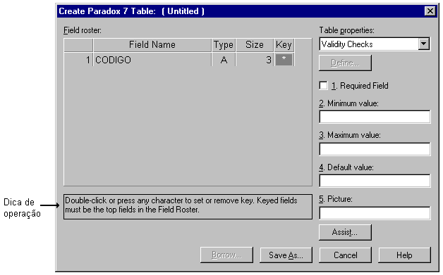

Dê continuidade entrando com outros campos, seguindo o modelo apresentado abaixo. Use o TAB para ir para a próxima Linha.
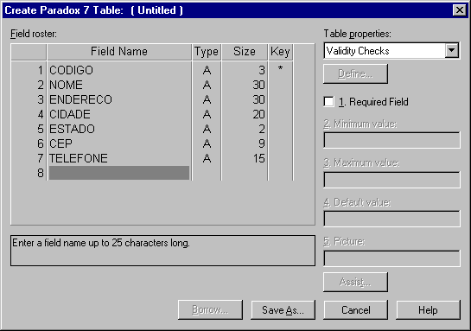

Pressione em SaveAs e Salve está Tabela na sua conta dentro da pasta “PrimBanco” ,com o nome Clientes.

Passo-03

- Feche o DataBase Desktop e Abra o Delphi.
- Pegue uma nova aplicação File-New Application
- Salve a Unit com o nome Ucli dentro da pasta “PrimBanco”.
- Salve a Project com o nome Pcliente dentro da pasta “PrimBanco”.
- Coloque um nome na form de Frmcli, e sua Captiom Tela de Clientes.

Passo-04

- Inserir na Form um componente Table, e um DataSource da Paleta DataAccess
- Configurar a table e o DataSource conforme o modelo abaixo.

- Table DataSource
- Propriedade | - Altere Para | - Propriedade | - Altere Para
- Name | - Tcli | - Name | - Dscli
- DatabaseName | - “Escolha seu Nome” | - DataSet | - TCli
- TableName | - Clientes
- Active | - True

-OBS O Databasename é uma propriedade da tabela que direciona o endereço da sua base de dados, no nosso caso só existe uma tabela que é clientes, quando você executou o passo-01 deste exercício você criou um “Apelido” para o endereço ,isto nós iremos chamar de aliases ou alias. Se o teu alias não tiver setando para o lugar correto você não conseguirá fazer a ligação da propriedade tablename.

Passo-05
- Após fazer todos estas ligações você deverá dar dois cliques em cima da Tcli (Table).
- Elá Abrirá uma telinha pequena, conforme a figura abaixo.
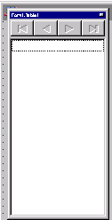

- Clique do lado direito do mouse em cima desta telinha, e escolha a opção Add All Fields
- Ele irá trazer todos os campos da tabela clientes para esta telinha.
- Selecione o campo telefone nesta telinha e configure no object Inspector a propriedade Editmask ... ela irá abrir uma outra tela e você escolherá o campo Phone pressione Ok.
- Selecione todos os campos pressionando a tecla Shift e jogue estes campos para a form
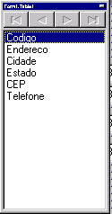

- Sua form ficará assim, arrume os campos conforme modelo
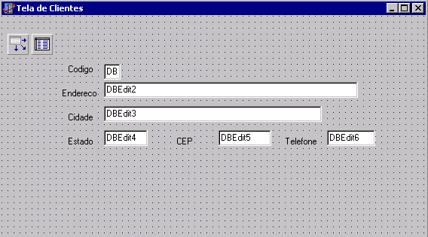

Obs: Se você selecionar qualquer dbedit e verificar a propriedade Datasource,verificará que ele está linkado com o DsCli, e que esta, linkado através da propriedade dataset com Tcli. A tabela clientes faz a comunicação com sua base de Dados através do BDE, estudado no questionário anterior.
- Selecione a Tcli(Table) altere sua propriedade Active para True.

Passo-06

- Inserir um componente DbNavigator da paleta DataControls.
- Na propriedade Datasource deste componente escolha DSCli.
- Na propriedade Align escolha AlTop.
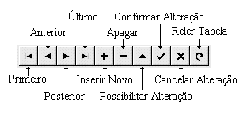

- Estes são os comandos do DbNavigation para você Inserir registros para está tabela.

Passo-07

- Rodar a aplicação (F-9).
- Cadastrar 10 registros.
- Usando este passo-a-passo , criar uma pequena aplicação, usando somente uma tabela.

Obs: O objetivo desta pequena aplicação é para você observar como o delphi faz a comunicação com uma base de dados, em nosso caso usamos o paradox, mas poderia ser outra. Este material você deverá devolver para a professora substituta.
Nesta tela temos muita coisa para arrumarmos, para isto estarei retornando semana que vem. Neste bimestre estarei trazendo bastante material para vocês saírem daqui “sarados “ em Delphi ,bastante ânimo pois este é o conteúdo mais importante da matéria.

- Se você conseguiu criar esta pequena aplicação Parabéns , para praticar um pouco mais crie um agenda de seus amigos construindo uma tabela para isto com o Banco de Dados PARADOX. Segue abaixo os campos da Tabela.

Se você conseguir Chegar até aqui Parabéns .........pode se considerar um Tigre(A). Caso contrário repita a operação.

